LÉTO S GENTLEMANEM

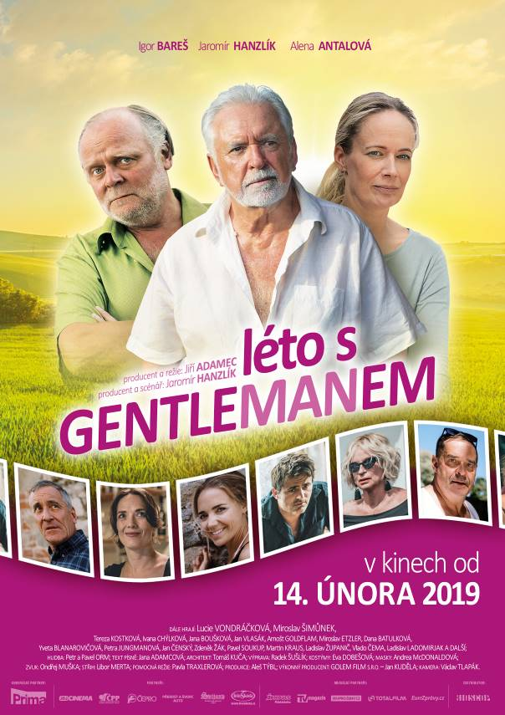
Letní romantická komedie o touze po svobodě, pozdní lásce a naději…

Anna (Alena Antalová) tráví se svým manželem (Igor Bareš) každé léto v chatové oblasti pár desítek kilometrů za Prahou. Jsou svoji už snad celou věčnost, takže jejich manželství sklouzlo, jak to tak bývá, do rutiny a stereotypu. Dny plynou ospale jeden za druhým. Její muž svůj čas už dlouhou dobu spravedlivě dělí mezi karban s kamarády v hospodě a výrobu modelů lodí ze sirek uvnitř lahví a jeho žena je pro něj prakticky neviditelná. Anna si každé léto zpříjemňuje na několik dní pravidelným setkáváním s kamarádkami, které za ní do malebných středních Čech přijíždějí na cyklistické výlety v okolí hradu Kamýk.

Jednoho dne se ve vesnici objeví muž jménem Artur (Jaromír Hanzlík). Elegantní, šarmantní gentleman, který je, jak všichni předpokládají, novým majitelem místního zámku. Zámek je sice spíš polorozpadlá ruina, ale zámecký pán s ním má velké plány.

Mezi Arturem a Annou přeskočí jiskra. Anna zažívá pocity již dlouho nepoznané. Artur je galantní a zahrnuje ji pozorností. Anna s ním čím dál častěji uniká své životní realitě vstříc romantickým výletům a zážitkům…

Úsměvná letní romance Léto s gentlemanem je scenáristickou prvotinou Jaromíra Hanzlíka, který si ve filmu zároveň zahrál jednu z hlavních rolí. Režie se ujal zkušený Jiří Adamec, který má na svém kontě desítky úspěšných televizních pořadů, inscenací, filmů a seriálů. I pro něj je tento film prvním projektem pro velké plátno.

Premiéra: 14.2.2019
Originální název: Léto s Gentlemanem
Produkce: Česká republika, 2018
Formát: 1:1,85. , Dolby Digital, 2D digital,
Jazyková verze: původní znění
Žánr: romantická komedie
Zvuk: 5.1
Stopáž: 98 minut
Přístupnost: přístupný bez omezení
Produkce: Aleš Týbl
Producenti: Jiří Adamec, Jaromír Hanzlík
Režie: Jiří Adamec
Scénář: Jaromír Hanzlík
Kamera: Václav Tlapák
Hudba: Petr a Pavel ORM
Text titulkové písně: Jana Adamcová
Střih: Libor Merta
Zvuk: Ondřej Muška
Hrají: Jaromír Hanzlík, Alena Antalová, Igor Bareš, Lucie Vondráčková, Miroslav Šimůnek, Tereza Kostková, Ivana Chýlková, Miroslav Etzler, Dana Batulková, Yvetta Blanarovičová, Petra Jungmannová, Jan Čenský, Uršula Kuklová, Jan Vlasák, Iva Huttnerová, Pavel Soukup, Jaromír Dulava, Zdeněk Žák a další Internet: http://bioscop.cz/databaza/leto-s-gentlemanem/?portfolioCats=9%2C33
Facebook: https://www.facebook.com/magicbox.cz/
Teaser: https://www.youtube.com/watch?v=9VUKH3RplwA

